**LAPORAN HASIL PRAKTIK KERJA LAPANGAN MEMBUAT *WEBSITE* PROMOSI JASA FOTOGRAFI MENGGUNAKAN *HTML* DAN *CSS***

*Diajukan untuk memenuhi salah satu syarat sidang kompetensi keahlian*

*Rekayasa Perangkat Lunak di SMK YADIKA SOREANG*

**[](http://www.google.com/url?sa=i&rct=j&q=&esrc=s&source=images&cd=&ved=2ahUKEwj_56rQ--3mAhXUb30KHaDbCsQQjRx6BAgBEAQ&url=http://www.smkyadikasoreang.sch.id/lambang-logo/&psig=AOvVaw0fV9U5QSbOGr5dkd7p3A66&ust=1578365441672063)**

Disusun oleh :

**Dewi Fauziyah**

NIS:  
**202110235**

JURUSAN REKAYASA PERANGKAT LUNAK

SMK YADIKA SOREANG ANGKATAN

2022

**LEMBAR PENGESAHAN**

**LAPORAN HASIL PRAKTIK KERJA LAPANGAN (PKL)**

**DI NUSANTECH**

**DI PEMBUATAN *WEBSITE* PROMOSI JASA FOTOGRAFI MENGGUNAKAN *HTML* DAN *CSS***

***Diajukan untuk memenuhi Salah satu Syarat Sidang Kompetensi keahlian Rekayasa Perangkat Lunak***

**DISAHKAN OLEH :**

**Ketua Unit Kerja Pembimbing Pihak Industri**

**  Nicolas Novian Ruslim, S.T. Muhammad Hamdani S.Kom**

**LEMBAR PENGESAHAN**

**LAPORAN HASIL PRAKTIK KERJA LAPANGAN (PKL)**

**SMK YADIKA SOREANG**

**DI PEMBUATAN *WEBSITE* PROMOSI JASA FOTOGRAFI MENGGUNAKAN *HTML* DAN *CSS***

***Diajukan Untuk Memenuhi Salah Satu Syarat Sidang Kompetensi Keahlian Rekayasa Perangkat Lunak di SMK YADIKA SOREANG***

**DISAHKAN OLEH:**

**KaProdi Pembimbing Pihak sekolah**

**Themas Febrianto, S.kom Yoga Eldhi P, S.kom**

**Mengetahui**

**Kepala Sekolah SMK YADIKA SOREANG**

**Didin Supriatna, S.T**

**KATA PENGANTAR**

Puji dan syukur penulis panjatkan ke hadirat Allah SWT karena berkat rahmat dan hidayahnya alhamdulillah penyusun dapat menyelesaikan laporan Praktik pada SMK YADIKA SOREANG

Laporan ini dibuat untuk memenuhi salah satu syarat dari pihak sekolah dan juga sebagai salah satu bukti bahwa penulis telah melaksanakan Praktik Kerja Lapangan (PKL) di Nusantech, yang dibuat dengan judul pembuatan *website* PromosiJasa Fotografi menggunakan *html* dan *css*

Saya mengakui bahwa laporan ini masih jauh dari kata sempurna, dengan dasar itu saya mohon kritik dan saran yang sifatnya membangun. Semoga laporan ini dapat berguna bagi semua baik bagi diri saya sendiri dan para pembaca pada umumnya. Sebelum melanjutkan penyusunan, terlebih dahulu saya mengucapkan banyak terima kasih kepada :

1. Allah SWT yang telah melancarkan penulis dan melaksanakan Praktik Kerja Lapangan (PKL) sampai dengan dalam penyusunan laporan Praktik Kerja Lapangan ini.
2. Bapak Didin Supriatna ST. selaku kepala SMK YADIKA SOREANG.
3. Bapak Themas Febrianto, S.kom selaku Kaprodi dari pihak sekolah.
4. Bapak Yoga Eldhi P,S.Kom selaku pembimbing di sekolah.
5. Bapak Yoga Eldhi P,S.kom. selaku wali kelas XI RPL 3
6. Bapak ibu guru yang telah membantu dan memberikan dukungan
7. Kedua Orang tua yang telah memberikan dorongan dan semangat
8. Kepada semua pihak industri yang sangat berperan penting dalam pembelajaran saya dalam dunia kerja di Nusanntech.

Bandung, 5 Februari 2022

Penulis

**DAFTAR ISI**

LEMBAR PENGESAHAN PERUSAHAAN

LEMBAR PENGESAHAN SEKOLAH

KATA PENGANTAR i

DAFTAR ISI ii

DAFTAR ISI iii

DAFTAR GAMBAR vi

**BAB I PENDAHULUAN**

1. Latar Belakang 1
2. Dasar Hukum Pelaksanaan Praktik Kerja Lapangan 2
3. Tujuan Praktik Kerja Lapangan 3
4. Waktu Dan Tempat Pelaksanaan 3
5. Pembatasan Masalah 3

**BAB II TUJUAN UMUM**

1. Sejarah Perusahaan 4
2. Fasilitas Perusahaan 5
3. Struktur Organisasi 6
4. Visi Dan Misi Perusahaan 6

**BAB III PEMBAHASAN**

1. Pengertian Backend Dan Frontend 9
2. Landasan Teori 10
3. Tugas Dan Tanggung Jawab 11
4. Peraturan Kerja 11
5. Peralatan Kerja 12
6. Pembagian Kerja 14
7. Standar Operasional Prosedur (Sop) 14
8. Kegiatan di Perusahaan 15
9. Kendala-kendala di Perusahaan 15
10. Pemecahan Masalah 15

**BAB VI KESIMPULAN DAN SARAN**

1. KESIMPULAN 16
2. SARAN 16

DAFTAR PUSTAKA 17

LAMPIRAN FOTO 18

DAFTAR GAMBAR

Gambar 2.1 Logo PT Nusantech 4

Gambar 2.2 Apk Nusa LMS 5

Gambar 2.3 Apk Mattermost 5

Gambar 2.4 Apk Zoom Meeting 6

Gambar 2.4 Struktur organisasi perusahaan 6

Gambar 3.1 PC 12

Gambar 3.2 AC 12

Gambar 3.3 WIFI 13

Gambar 3.4 kabel UTP 13

Gambar 3.5 kursi dan meja 14

Gambar 4.1 foto dokumentasi kegiatan 18

Gambar 4.2 github 18

Gambar 4.3 apk visual code 19

Gambar 4.4 tampilan pertama web jasa foto 19

Gambar 4.5 tampilan ke-2 web jasa foto bagian MOST JOBS 20

Gambar 4.6 tampilan ke-3 web jasa foto bagian kontak 20

Gambar 4.7 web bagian foto hunting 21

Gambar 4.8 tampilan vidio web jasa fotografi 21

Gambar 4.9 tampilan produk-produk yang dipromosikan 22

Gambar 4.10 dokumentasi 22

**BAB 1**

**PENDAHULUAN**

1. **Latar Belakang**

*Website* merupakan media informasi berbasis jaringan komputer yang dapat diakses di mana saja dengan biaya relatif murah. *Website* mengenalkan produk secara *online*. Sekarang banyak perusahaan yang menggunakan *web* sebagai media promosi kepada para konsumennya, dengan menggunakan *web* mereka dapat mempromosikan produk, baik barang ataupun jasa*. Website* yang dibuat oleh sang penulis yaitu *website* Promosi Jasa Fotografi menggunakan *html* dan *css.*

Fotografi sangat diminati pada zaman sekarang, bisa dilihat dalam masyarakat sangat banyak penggunanya tidak hanya dengan Kamera DSLR, , *action cam drone* bahkan *handphone* juga memiliki fitur yang tidak kalah canggih soal kamera yang berkualitas. Namun sekarang ini sebuah fotografi dijadikan dalam sebuah profesi yaitu jasa foto untuk mencari sebuah pekerjaan dengan mengandalkan sebuah kamera untuk membuat suatu dokumentasi namun juga memiliki suatu seni yang tinggi di dalamnya

Fotografi menjadi suatu tantangan tersendiri bagi pecintanya untuk mengolah suatu foto atau kreativitas dalam mengolah sebuah foto sebagai pencapaian ekspresi jiwa yang dianggap sebagai kepuasan diri dalam mengambil sebuah foto yang didapatkan sama persis dengan keadaan momen yang terjadi. Fotografi dapat digunakan dalam kegiatan sehari-hari seperti mendokumentasikan acara harian , pariwisata penting, dokumentasi politik, iklan, dan lain-lain.

*Website* promosi yang dibuat oleh sang penulis adalah Jasa Fotografi SR Motret. SR Motret singkatan dari sebuah nama yaitu Shilvana Ravhaina, sebuah studio foto wiraswasta yang sedang berkembang. SR Motret didirikan oleh Metha Octavianaa, bertempat di KP. Cigembreng No. 72 Soreang Kab. Bandung.

SR Motret ingin menambah segmentasi pasar dengan tidak hanya melayani lingkup kota Bandung saja, SR Motret ingin memperluas pasar dalam menyediakan jasa dan karya yang ada tetapi dengan minimnya pasar dikarenakan hanya mengandalkan promosi manual. Sedangkan persaingan dalam pasar cukup banyak, sehingga SR Motret sulit berkembang.

Oleh karena itu penulis membuat sebuah promosi bagi SR Motret yang lebih luas melalui *website*. Dengan adanya *website* dapat meningkatkan citra dari SR Motret. Karena dalam sebuah web menunjukkan bahwa SR Motret benar-benar ada dan bukan sebuah usaha bayangan.

1. **Dasar Hukum Pelaksanaan Praktik Kerja Lapangan**
2. Undang-Undang No. 20 Tahun 2003 tentang Sistem Pendidikan Nasional.
3. PP No. 19 Tahun 2005 yang terakhir diubah dengan PP No. 13 Tahun 2015 tentang Standar Nasional Pendidikan.
4. PP RI No. 17 Tahun 2010 yang telah diubah dengan PP RI No. 66 Tahun 2010 Tentang Pengelolaan dan Penyelenggaraan Pendidikan.
5. PP RI No. 41 Tahun 2015 tentang Pembangunan Sumber Daya Industri.
6. Perpres No. 8 Tahun 2012 tentang Kerangka Kualifikasi Nasional Indonesia (KKNI);
7. Inpres No. 9 Tahun 2016 tentang Revitalisasi Sekolah Menengah Kejuruan dalam Rangka Peningkatan Kualitas dan Daya Saing Sumber Daya Manusia Indonesia.
8. Permen Perindustrian No. 03/M-IND/PER/1/2017 tentang Pedoman Pembinaan dan Pengembangan Sekolah Menengah Kejuruan Berbasis Kompetensi yang *Link and Match* dengan Industri.
9. Permen Tenaga Kerja No. 36 tahun 2016 tentang Penyelenggaraan Pemangangan di Dalam Negeri.
10. Keputusan Dirjen Pendidikan Dasar dan Menengah Kemendikbud No. 4678/D/KEP/MK/2016 tentang Spektrum Keahlian Pendidikan Menengah Kejuruan.
11. Keputusan Dirjen Pendidikan Dasar dan Menengah Kemendikbud No. 130/D/KEP/KR/2017 tentang Struktur Kurikulum Pendidikan Menengah Kejuruan.
12. **Tujuan Praktik Kerja Lapangan**

Tujuan penyelenggaraan praktik kerja lapangan (PKL) yaitu:

1. Menghasilkan tenaga kerja yang memiliki keahlian profesional yaitu memiliki tingkat pengetahuan, keterampilan, dan etos kerja yang sesuai dengan lapangan kerja.
2. Meningkatkan dan memperoleh keterkaitan dan kesepakatan antar lembaga pendidikan dan dunia kerja.
3. Meningkatkan efisiensi proses pendidikan dan pelatihan tenaga kerja berkualitas dan profesional.
4. Memberikan pengakuan dan penghargaan dari proses pendidikan.
5. **Waktu dan Tempat Pelaksaan Praktik Kerja Lapangan (PKL)**

Praktik kerja lapangan (PKL) ini di laksanakan selama 3 bulan, terhitung sejak hari senin tanggal 20 Desember 2021 sampai dengan hari Jumat tanggal 25 Maret 2022. Di laksanakan di Lab SMK Yadika Soreang

1. **Pembatasan Masalah**

Di sini saya membatasi masalah tentang laporan yang saya buat yaitu:

1. Tentang laporan yang saya buat
2. Tentang *website* yang saya buat (*html* dan *css*)

**BAB II**

**TINJAUAN UMUM**

1. **Sejarah Perusahaan**

Nusantech merupakan perusahaan yang bergerak di bidang jasa pengembangan *software* berbasis web dan *mobile* dengan lokasi kantor di Jakarta Barat.

Nusantech berdiri 1 februari 2015 di Bandung. Kemudian pindah ke Jakarta di akhir 2017. Pada akhir 2020 diputuskan untuk semua karyawan bekerja secara remote. Hingga saat ini Nusantech sudah menangani klien dari berbagai industri baik pemerintahan, BUMN dan swasta seperti Astra, Pertamina, Kementerian PUPR, Kemenhub dan Shell.

Berdiri sejak 2015, bersama-sama nusantech membangun perusahaan ini dengan semangat dan ketekunan. PT Solusi Teknologi Nusantara atau yang lebih dikenal dengan Nusantech adalah perusahaan yang fokus pada layanan dan penelitian teknologi informasi.

Nusantech mencoba memberikan solusi untuk masalah teknologi di Kepulauan Indonesia (Nusantara). Nusantech juga berkomitmen untuk meningkatkan Sumber Daya Manusia di bidang *IT* dalam skala nasional dan menciptakan solusi IT dengan standar global.



Bagan 2.1 logo PT Nusantech

1. **Fasilitas Perusahaan**
2. Aplikasi Nusa LMS

Aplikasi ini di gunakan untuk mencari materi-materi yang akan dipelajari. Guna melatih pemahaman siswa dan siswi yang mengikuti praktik kerja lapangan (PKL) di Nusantech.



Gambar 2.2 Apk Nusa LMS

1. Aplikasi *Mattermostu*

*Mattermost* adalah layanan obrolan *online* yang biasa digunakan untuk berkomunikasi dengan pihak industri



Gambar 2.3 Apk Mattermost

1. Aplikasi *zoom meeting*

Zoom adalah aplikasi komunikasi menggunakan vidio dan dapat di gunakan di berbagai perangkat. Aplikasi ini biasa di gunakan untuk melakukan tatap muka secara jauh bersama pihak industri.



Gambar 2.4 apk zoom meeting

1. **Struktur Organisasi Perusahaan**

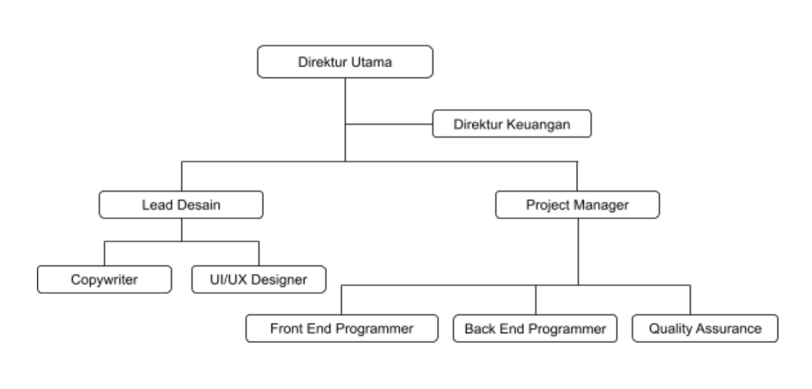

Gambar 2.4 Struktur Organisasi

**CEO (*Chief Executive Officer*) / Direktur Utama**

1. Berkomunikasi atas nama perusahaan, dengan pemegang saham, pihak pemerintah, dan publik.
2. Memimpin pengembangan strategi jangka pendek dan jangka panjang perusahaan.
3. Menciptakan dan mengimplementasikan visi dan misi perusahaan atau organisasi.
4. Mengevaluasi pekerjaan para pemimpin eksekutif lainnya di dalam perusahaan, termasuk direktur, wakil presiden, dan presiden.
5. Menjaga performa perusahaan terhadap situasi pasar yang kompetitif, peluang ekspansi, perkembangan industri, dan lain-lain.
6. Memastikan bahwa perusahaan mempertahankan tanggung jawab sosial yang tinggi di mana pun ia melakukan bisnis.
7. Menilai risiko terhadap perencanaan perusahaan dan memastikannya dipantau dengan baik.
8. Menetapkan tujuan strategis bisnis untuk jangka panjang.

**CFO (*Chief Financial Officer*) / Direktur Keuangan**

CFO melapor kepada Chief Executive Officer (CEO) tetapi memiliki masukan yang signifikan dalam investasi perusahaan, struktur modal, dan bagaimana perusahaan mengelola pendapatan dan pengeluarannya. CFO bekerja dengan manajer senior lainnya dan memainkan peran kunci dalam keseluruhan kesuksesan perusahaan, terutama dalam jangka panjang.

CFO dapat membantu CEO dengan prediksi, analisis biaya, dan memperoleh pendanaan untuk berbagai inisiatif. Dalam industri keuangan, CFO adalah posisi peringkat tertinggi, dan di industri lain, biasanya posisi tertinggi ketiga

**CDO (*Chief Design Officer*) / Lead Desain**

*Chief design officer* merupakan salah satu pekerjaan yang ada dalam jajaran pimpinan perusahaan alias C-level. Terkadang, CDO juga disebut sebagai design executive officer atau DEO. Seorang CDO bertanggung jawab tidak hanya sekadar dunia desain saja, tetapi juga atas bagaimana desain dapat membantu pelanggan dan menciptakan produk yang ia sukai.

***Copywriter***

Berikut adalah beberapa tugas dan tanggung jawab *copywrite*r yaitu:

1. Menulis konten sosial media: seorang *copywriter* harus bisa memproduksi konten yang menunjukkan atau merefleksikan wajah dari sebuah brand atau merek.
2. Kolaborasi: seorang *copywriter* harus bisa bekerja dengan banyak pihak, mulai dari PR, *marketing,* hingga *customer service.*

***User Experience Designer***

Tugas utama desainer UX adalah membuat produk atau layanan yang dapat berfungsi dengan baik dan dapat diakses dengan mudah oleh pengguna.

***User Interface Designer***

Tugas *user interface designer* adalah menghidupkan rancangan desainer UX dan merancang UI dari sudut pandang pengguna.

1. **Visi dan Misi Perusahaan**

Visi :

Penyedia Layanan *IT* Global Terpercaya

Misi :

1. Memberikan kualitas terbaik dan layanan *IT* berkinerja tinggi

2. Bangun tim profesional dan ahli

3. Ciptakan ekosistem kolaboratif untuk inovasi

**BAB III**

**PEMBAHASAN**

1. **Pengertian *Back End* dan *Front End***

*Back end Developer* (server side) adalah tim dari *web developer* yang memiliki tugas khusus untuk pengelolaan *server*, aplikasi serta *database* sehingga semua bisa berjalan dengan lancar. Sedangkan *Front end Developer* (client side) adalah orang yang berperan mengembangkan tampilan situs atau aplikasi.

*Job description Front End*:

1. Mengembangkan fitur *web interface* baru untuk pengguna
2. Membuat kode yang *reusable*
3. Menjamin kelayakan teknis dari desain UI/UX
4. Menjamin semua *input* pengguna divalidasi dikirim ke *back-end*
5. Menerapkan prinsip-prinsip desain web dan bertanggung jawab memastikan bahwa *website* perusahaan berjalan baik di beberapa perangkat
6. Merancang sebuah kerangka untuk membuat aplikasi pengguna yang sesuai dengan kebutuhan perusahaan
7. Memantau kinerja *website,* menonton untuk lalu lintas turun terkait dengan masalah kegunaan situs dan memperbaiki masalah
8. Tinjau aplikasi dan fitur *coding* dan merencanakan *upgrade* situs di masa yang akan datang  dengan tim pengembangan
9. Membantu dalam pengembangan aplikasi dan fitur yang akan dimasukkan pada *website* dan dalam fungsi internal maupun eksternal
10. Berkontribusi untuk dokumentasi (instruksional*, pitch* dan spesifikasi teknis)
11. Melatih lain *staff non-*teknis terutama desainer

*Job description Back End*

1. Memperhatikan detail dari aplikasi
2. Memastikan semua material yang akan digunakan memenuhi standar
3. Mengidentifikasi, mencatat dan melaporkan hasil uji semua data *test* dalam laporan kinerja secara berkala
4. Melakukan pengecekan dan menemukan *unexpected error* atau *bug*
5. Memastikan estimasi dan hasil dari produk *development*
6. Melakukan pengawasan terhadap *quality* pelaksanaan yang telah dilakukan
7. Memisahkan dan melaporkan *bug* tersebut
8. Membuat perencanaan uji kasus dan uji skenario dari awal hingga akhir
9. Mengidentifikasi kebutuhan pelatihan dan mengatur intervensi pelatihan untuk memenuhi standar kualitas
10. Mendokumentasikan audit internal dan kegiatan jaminan kualitas lainnya
11. **Landasan Teori**
12. *HTML*

*HTML* adalah singkatan dari *HyperText Markup Language* yaitu bahasa pemrograman standar yang digunakan untuk membuat sebuah halaman web, yang kemudian dapat diakses untuk menampilkan berbagai informasi di dalam sebuah penjelajah web Internet *(Browser*).

1. *CSS*

*CSS* adalah singkatan dari *cascading style sheets*. Menurut Techterms, *CSS* dapat diartikan sebagai lembar berjenjang untuk format tata letak halaman web*. CSS* merupakan sebuah temuan untuk membantu pengembang web yang tadinya hanya bergantung pada

*HTML*. *CSS* dipakai untuk mendesain halaman depan atau tampilan *website (front end).*

1. **Tugas dan tanggung jawab**

Tugas kami selaku anggota kelas industri memahami materi-materi yang diberikan dari industri Nusantech. Tanggung jawab kami selaku anggota kelas industri menuntaskan tugas-tugas yang telah di berikan dengan baik dan benar serta tidak melebihi batas waktu yang telah ditentukan. Mengerjakan mini *projec*t yang diberikan oleh pihak industri menggunakan bahasa pemograman yang telah dipelajari di materi-materi yang sebelumnya harus dipahami oleh setiap anggota kelas industri.

1. **Peraturan kerja**
2. Datang tepat waktu.
3. Disiplin dan menjaga kebersihan.
4. Merapikan kembali tempat kerja setelah melakukan kegiatan.
5. Mengikuti *google meeting/zoom* bersama pihak industri.
6. Bertanggung jawab atas tugas yang diberikan
7. **Peralatan kerja dan fungsinya**

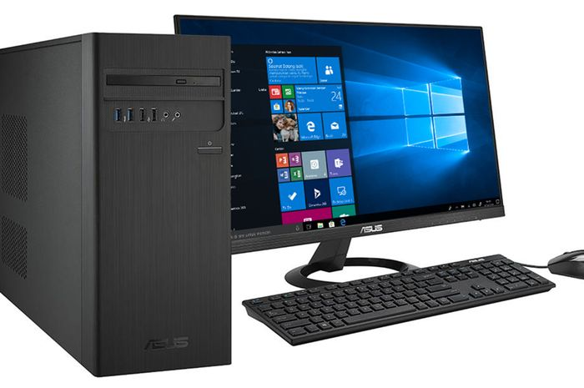

Gambar 3.1 PC

Fungsinya PC sebagai media untuk mengerjakan tugas

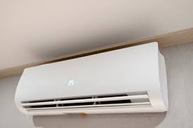Fungsinya AC untuk pendingin di ruangan, supaya di saat mengerjakan tugas tidak merasa pana

Gambar 3.2 AC

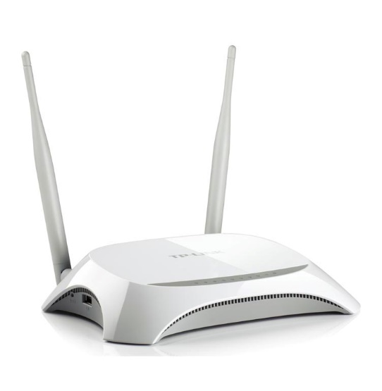

Gambar 3.3 WIFI

Fungsi wifi untuk menghubungkan perangkat dengan internet.

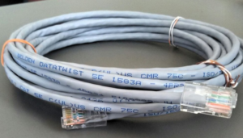

Gambar 3.4 Kabel UTP

Kabel UTP berfungsi untuk menghubungkan komputer dengan internet.

Gambar 3.5 kursi dan Meja

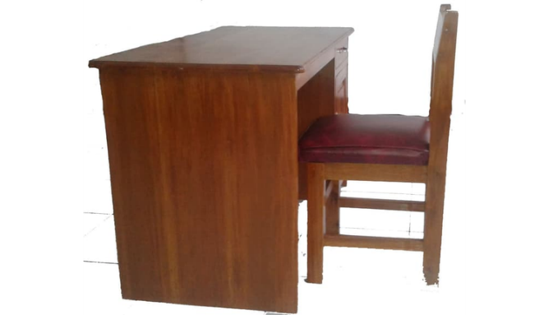Meja berfungsi untuk meletakkan pc atau laptop, kursi berfungsi untuk siswa/siswi duduk.

1. **Pembagian kerja**
2. Tutor sebaya: Lidya, Dayan

Tugas: Membantu para anggota kelompok industry jika mengalami kendala atau kesulitan disaat pengerjaan tugas maupun ketika memahami materi.

1. Absensi: Raihan

Tugas : menyiapkan absensi

1. Anggota

Tugas: mengerjakan tugas yang telah diberikan oleh pembimbing maupun oleh pihak industri.

1. **Standar Operasional Prosedur**

Kegiatan praktik di sekolah dari jam 13.00 – 15.00 dari hari senin-jumat, tambahan kegiatan bersama industri di *google meet (vcon)* dari jam 20.00 – 22.00 atau dengan waktu yang dijadwalkan.

1. **Kegiatan di Perusahaa**

Mengerjakan tugas yang diberikan dari industri, mempelajari materi-materi, membuat *website.* Memperdalam apa yang telah kita pelajari sebelumnya. Mempelajari beberapa bahasa pemrograman yang akan membekali para siswa untuk memenuhi kriteria perekrutan pihak industri untuk menunjang keberhasilan sebuah *project*

Mengerjakan tugas mini *project* yang dijadikan sebagai pelatihan, dengan menggunakan bahasa pemrograman yang telah di ajarkan sebelumnya guna melatih para siswa agar dapat merasakan sebuah pengalaman kerja dengan membangun sebuah mini *project* yang telah diberikan oleh pihak industri.

1. **Kendala-kendala**
2. Kurangnya alat kerja seperti pc
3. Kurangnya komunikasi bersama mentor di industri
4. Gangguan sinyal internet
5. Jam kerja yang singkat dan terbatas.
6. Pemberian materi yang dijelaskan sulit dimengerti, terlalu cepat, pengucapan kurang jelas.
7. **Pemecahan Masalah**
8. Disarankan membawa laptop bagi yang punya
9. Bergiliran menggunakan pc
10. Jika dari pihak industri sedang sibuk bisa mencoba bertanya/berkomunikasi dengan mentor sebaya dan jika masih kurang paham bisa melakukan *google meeting* bersama pihak industri dengan waktu yang sudah ditentukan. Jadilah orang yang mau bersosialisasi dengan orang lain, ingat “malu bertanya, sesat di jalan”.

**BAB VI**

**KESIMPULAN DAN SARAN**

1. **Kesimpulan**

Dengan demikian, saya selaku penulis laporan dapat menarik kesimpulan bahwa penciptaan bentuk-bentuk visual seperti halnya *website* yang dipilih untuk mempermudah konsumen dalam mengetahui lebih banyak tentang produk-produk jasa fotografi SR Motret, di mana aspek visual ini dapat mempengaruhi target *market* dan target *audience* untuk mengenal dan menyukai jas fotografi SR Motret sebagai sebuah studio foto yang berkualitas dan berkarakter. Karena Persaingan dalam dunia usaha sekarang sudah semakin ketat maka sebagai perusahaan yang bergerak dibidang fotografi dalam hal ini membutuhkan suatu promosi yang menarik, kreatif dan sebuah pemikiran ide yang segar untuk dapat memperkenalkan perusahaan tersebut. Oleh karena itu untuk keberhasilan dalam memprioritaskannya diperlukan penyesuaian, perubahan, pengaturan kembali.

1. **Saran**

Saran yang bisa saya sampaikan selama melakukan Praktik Kerja Lapangan (PKL) di Nusantech ialah:

1. Untuk sekolah: Menambah fasilitas di sekolah seperti PC, waktu yang tidak begitu singkat, pembimbing harus lebih memantau siswa/siswinya yang kurang aktif, pertahankan kebersihan dan kedisiplinan.
2. Untuk Industri: lebih meningkatkan bimbingan atau arahan kepada setiap anak yang mengikuti Praktik Kerja Lapang (PKL), harus sering mengontrol anak yang kurang aktif, meningkatkan kedisiplinan, lebih memastikan siswa/siswi mengerti tentang apa yang di jelaskan atau tidak, mengadakan *google meeting* atau *zoom meeting* lebih sering lagi .

**DAFTAR PUSTAKA**

M, Robbith, A, (2021).Sekawanmedia. diakses pada 10 April 2022, dari <https://www.sekawanmedia.co.id/blog/pengertian-html/#:~:text=HTML%20atau%20Hypertext%20Markup%20Language,dapat%20ditampilkan%20pada%20web%20browser>

Arief 2021,pemograman web menggunakan *html* dan *css,* Gramedia, Jakarta.

**LAMPIRAN FOTO**

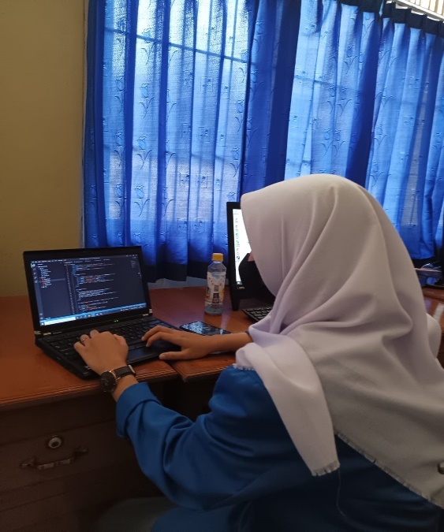

Gambar 4.1 foto dokumentasi kegiatan



Gambar 4.2 GITHUB



Gambar 4.3 apk visual code

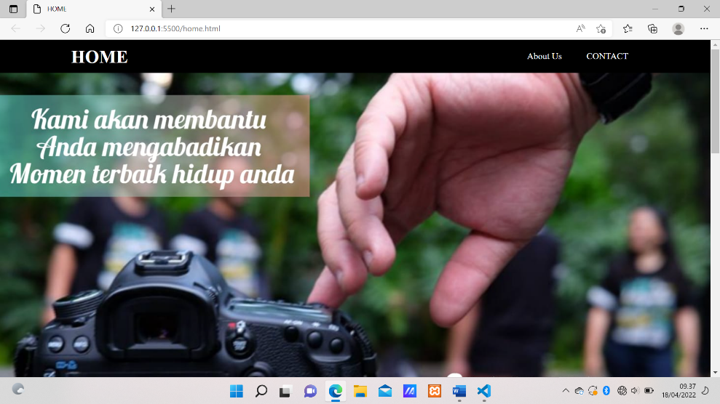

Gambar 4.4 tampilan pertama web jasa foto

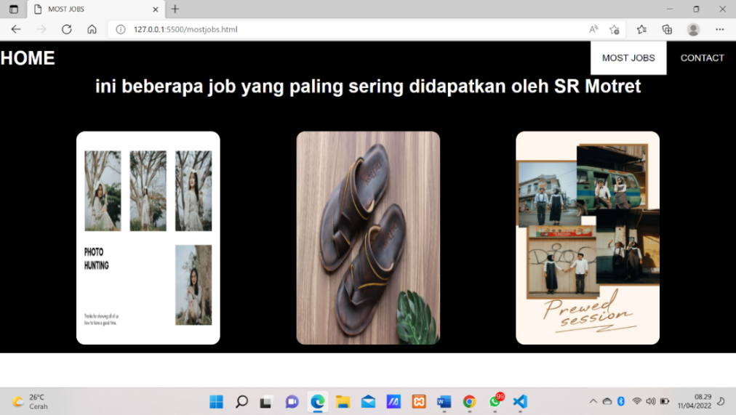

Gambar 4.5 Tampilan ke-2 web jasa foto bagian MOST JOBS

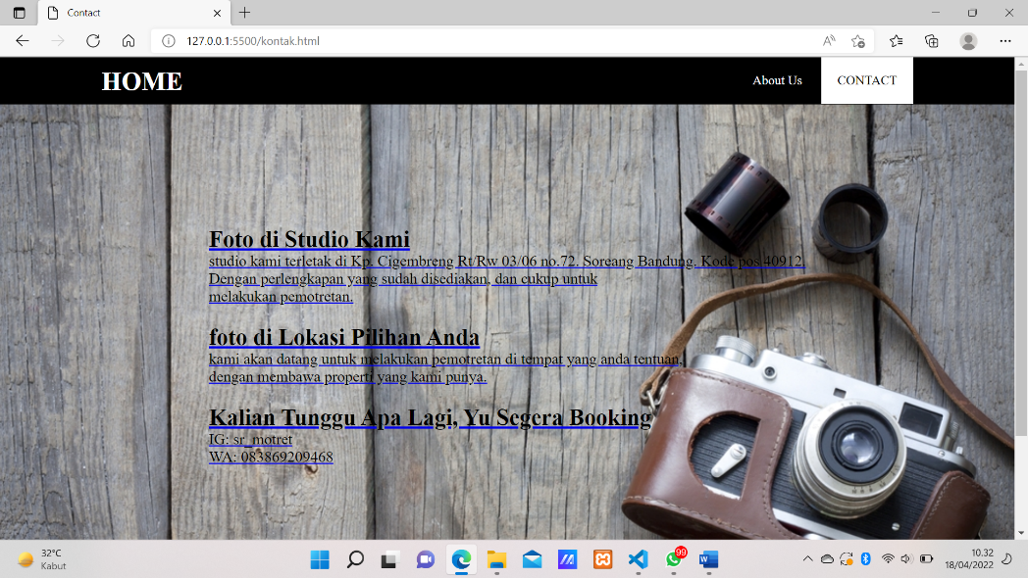

Gambar 4.6 Tampilan ke-3 web jasa foto bagian kontak

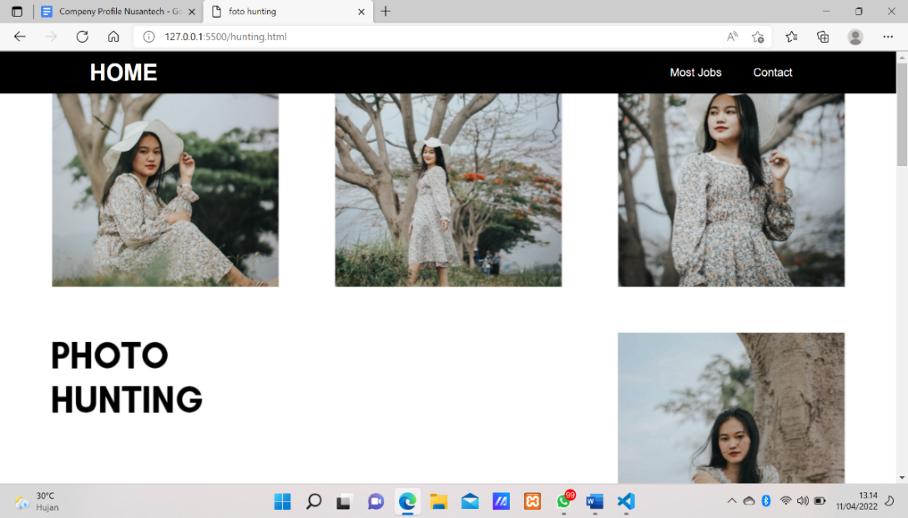

Gambar 4.7 web bagian foto hunting

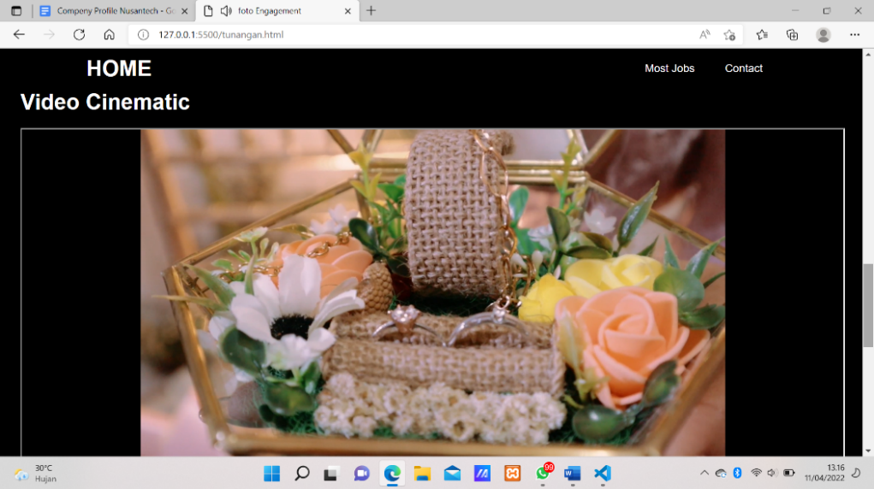

Gambar 4.8 tampilan vidio web jasa fotografi

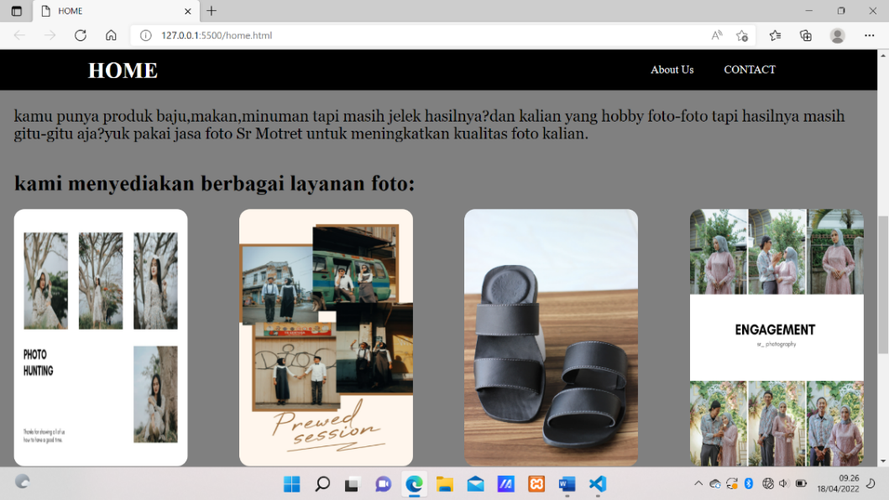

Gambar 4.9 tampilan produk-produk yang dipromosikan

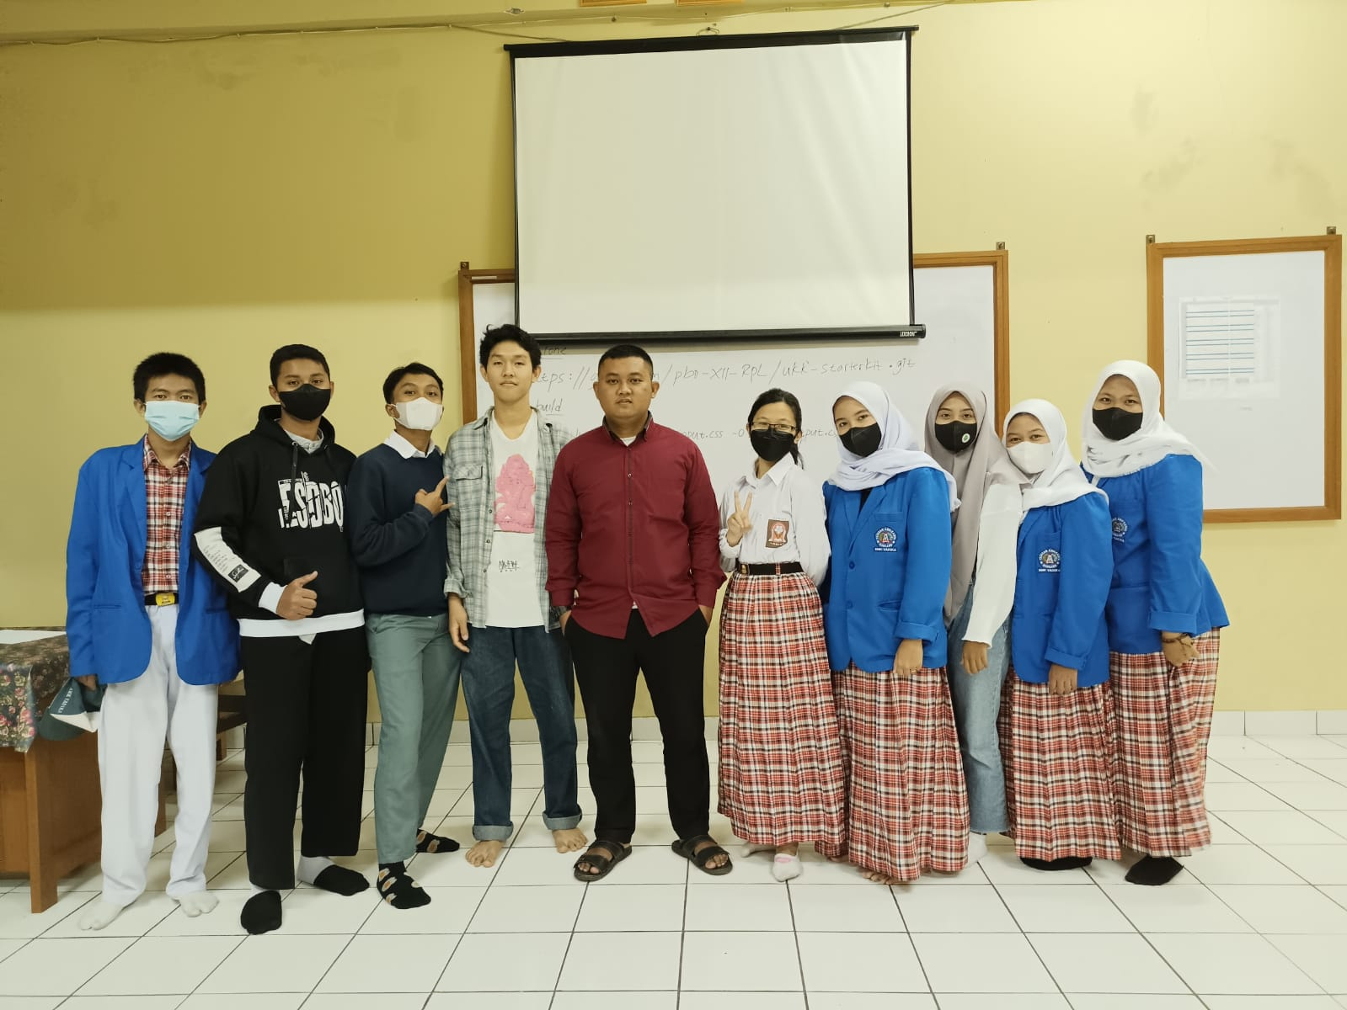

Gambar 4.10 dokumentasi